A mérések és kísérletek felsorolása

A fizika középszintű szóbeli vizsga témakörei,
illetve kísérletei és egyszerű mérései
I. Mozgás, egyensúly
1. Egyenes vonalú mozgások
A Mikola-csőben lévő buborék mozgását tanulmányozva igazolja az egyenes vonalú egyenletes mozgásra vonatkozó összefüggést! – elvégzendő kísérlet
2. Változó mozgás
A gravitációs gyorsulás értékének meghatározása fonálinga lengésidejének mérésével – elvégzendő kísérlet
3. Newton törvényei
Rugalmas ütközés tanulmányozása rugós ütközőkkel ellátott kiskocsik segítségével – elvégzendő kísérlet
4. Periodikus mozgások (Harmonikus rezgőmozgás, egyenletes körmozgás)
Rugóra rögzített, rezgőmozgást végző test periódusidejének tömegfüggése – elvégzendő kísérlet
5. Pontszerű és merev test egyensúlya, egyszerű gépek
Erőmérővel kiegyensúlyozott karos mérleg segítségével tanulmányozza a merev testre ható forgatónyomatékokat és az egyszerű emelők működési elvét! – elvégzendő kísérlet
II. Energia, munka, hő
6. Szilárd anyagok, folyadékok és gázok hőtágulásának bemutatása
A hőtágulás bemutatása – golyó és lyuk hőtágulása – elvégzendő kísérlet
7. Gázok állapotváltozásai, halmazállapotváltozások
A lecsapódás jelensége – a gázok nyomása – elvégzendő kísérlet
III. Víz, levegő, környezet
8. Folyadékok és gázok mechanikája (Hidrosztatikai nyomás, légnyomás)
Úszás, lebegés, elmerülés bemutatása Cartesius-búvár segítségével – elvégzendő kísérlet
9. Környezet (Hőterjedés, lakások hőszabályozása), közegellenállás
Arkhimédész törvényének igazolása arkhimédészi hengerpárral – elvégzendő mérés
IV. Elektromosság
10. Elektrosztatika, testek elektromos állapota, elektromos mező
Sztatikus elektromos töltés és a töltésmegosztás elvének tanulmányozása különböző anyagok segítségével
– elvégzendő kísérlet
11. Elektromos áram, soros és párhuzamos kapcsolás, egyenáram hatásai
Soros és párhuzamos kapcsolás tanulmányozása áramforrás és két zseblámpaizzó segítségével
– elvégzendő kísérlet
12. Mágneses mező
Az árammal átjárt vezető egyenes szakaszának környezetében a vezető mágneses terének vizsgálata.
– elvégzendő kísérlet
13. Elektromágneses indukció, generátor, transzformátor, elektromos áram előállítása
Légmagos tekercs és mágnesek segítségével tanulmányozza az elektromágneses indukció jelenségét!
– elvégzendő kísérlet

V. Hullámok, kommunikáció, fény
16. Mechanikai hullámok, hang
A hang sebességének mérése – elvégzendő mérés
14. Geometriai fénytan – tükrök, lencsék, optikai eszközök
Üveglencse fókusztávolságának megmérése – elvégzendő kísérlet
15. A fény hullámtermészete
A fénypolarizáció jelenségének tanulmányozása polárszűrőkkel – elvégzendő kísérlet

V. Atomfizika, magfizika
17. Atommodellek, színképek és atomszerkezet – Bohr modell
Bohr atommodelljének legfontosabb jellemzőinek a bemutatása hidrogénatom esetében! A hidrogén vonalas színképének értelmezése a Bohr-modell alapján! – adatelemzés.
18. Magfizika, az atommag összetétele, radioaktivitás
Bomlási sort bemutató grafikon elemzése – grafikonelemzés

VI. Gravitáció, csillagászat
19. Általános tömegvonzás, Kepler törvényei
Kepler törvényeinek bemutatása és értelmezése számítógépes program segítségével! – demonstrációs program
20. Csillagászat, Naprendszer, Nap, Hold, nap- és holdfogyatkozás, holdfázisok. Az Univerzum keletkezése.
A Merkúrra és a Vénuszra vonatkozó táblázati adatok elemzése, összehasonlítása – adatelemzés

A tételek száma témakörönként:

Mozgás és egyensúly: | 5
Energia, munka, hő: | 2
Víz, levegő, környezet: | 2
Elektromosság: | 4
Hullámok, kommunikáció, fény: | 3
Atomfizika, magfizika: | 2
A Világegyetem megismerése: | 2

1. Egyenes vonalú mozgások

Feladat:
A Mikola-csőben lévő buborék mozgását tanulmányozva igazolja az egyenes vonalú egyenletes mozgásra vonatkozó összefüggést!

Szükséges eszközök:
Mikola-cső; dönthető állvány; befogó; stopperóra; mérőszalag.

A kísérlet leírása:

Rögzítse a Mikola-csövet a befogó segítségével az állványhoz, és állítsa pl. 20°-os dőlésszögre!

Figyelje meg a buborék mozgását, amint az a csőben mozog!

A stopperóra és a mérőszalag segítségével mérje meg, hogy mekkora utat tesz meg a buborék egy előre meghatározott időtartam (pl. 3 s) alatt!

Ismételje meg a mérést még kétszer, és minden alkalommal jegyezze fel az eredményt!

Utána mérje meg azt, hogy mennyi idő alatt tesz meg a buborék egy előre meghatározott utat
(pl. 40 cm-t)! Ezt a mérést is ismételje meg még kétszer, eredményeit jegyezze fel!

Utána növelje meg a Mikola-cső dőlésének szögét 45°-osra és az új elrendezésben ismét mérje meg háromszor, hogy adott idő alatt mennyit mozdul el a buborék, vagy azt, hogy adott távolságot mennyi idő alatt tesz meg!

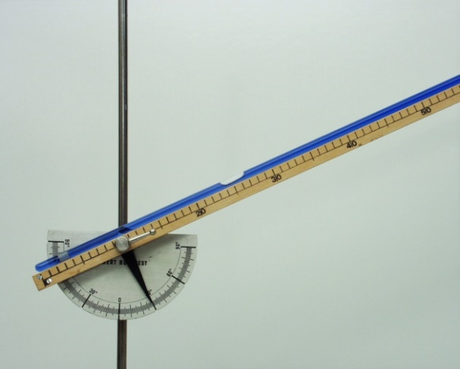

2. A gravitációs mező – gravitációs kölcsönhatás

Feladat:
Fonálinga lengésidejének mérésével határozza meg a gravitációs gyorsulás értékét!

Szükséges eszközök:
Fonálinga: legalább 30–40 cm hosszú fonálon kisméretű nehezék; stopperóra; mérőszalag; állvány.

A kísérlet leírása:

A fonálingát rögzítse az állványra, majd mérje meg a zsinór hosszát és jegyezze le!

Kis kitérítéssel hozza az ingát lengésbe! Ügyeljen arra, hogy az inga maximális kitérése 20°-nál ne legyen nagyobb!

Tíz lengés idejét stopperrel lemérve határozza meg az inga periódusidejét!

Mérését ismételje meg még legalább négyszer!

A mérést végezze el úgy is, hogy az inga hosszát megváltoztatja – az új hosszal történő mérést is legalább négyszer végezze el!

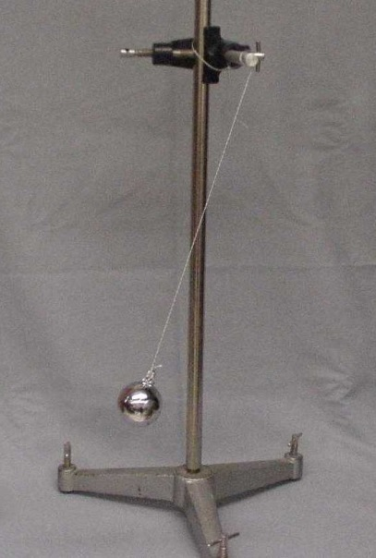

3. Newton törvényei

Feladat:
A rugós ütközőkkel ellátott kocsik és a rájuk rögzíthető súlyok segítségével tanulmányozza a rugalmas ütközés jelenségét!

Szükséges eszközök:
Két egyforma, könnyen mozgó iskolai kiskocsi rugós ütközőkkel; különböző, a kocsikra rögzíthető nehezékek; sima felületű asztal vagy sín.

A kísérlet leírása:

A kocsikat helyezze sima felületű vízszintes asztalra, illetve sínre úgy, hogy a rugós ütközők egymás felé nézzenek!

A két kocsira rögzítsen egyforma tömegű nehezékeket, és az egyik kocsit meglökve ütköztesse azt a másik, kezdetben álló kocsival!

Figyelje meg, hogy a kocsik hogyan mozognak közvetlenül az ütközés után!

Ismételje meg a kísérletet úgy, hogy a kocsik szerepét felcseréli!

Változtassa meg a kocsikra rögzített tömegeket úgy, hogy az egyik kocsi lényegesen nagyobb tömegű legyen a másik kocsinál!

Végezze el az ütközési kísérletet úgy, hogy a kisebb tömegű kocsit löki neki a kezdetben álló, nagyobb tömegűnek!

Ismételje meg a kísérletet úgy is, hogy a nagyobb tömegű kocsit löki neki a kezdetben álló, kisebb tömegűnek!

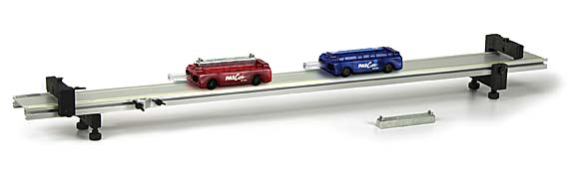

4. Pontszerű és merev test egyensúlya, egyszerű gépek

Feladat:
Erőmérővel kiegyensúlyozott karos mérleg segítségével tanulmányozza a merev testre ható forgatónyomatékokat és az egyszerű emelők működési elvét!

Szükséges eszközök:
Karos mérleg; erőmérő; súly; mérőszalag vagy vonalzó.

A kísérlet leírása:

Egy egyensúlyban lévő karos mérleg egyik oldalára akassza fel az ismert súlyú testet, és jegyezze fel
a távolságot a rögzítési pont és a kar forgástengelye között!

Rögzítse az erőmérőt a mérleg másik karján, a forgástengelytől ugyanekkora távolságra!

Egyensúlyozza ki a mérleget függőleges irányú erővel, és a mért erőértéket jegyezze le!

Változtassa meg az erőmérő rögzítési helyét (pl. a forgástengelytől fele- vagy harmadakkora távolságra, mint az első esetben), és ismét egyensúlyozza ki!

A mért erőértéket és a forgástengelytől való távolságot ismét jegyezze fel!

Készítsen értelmező rajzot, amely az elvégzett mérés esetében a mért erőértékek arányait és irányait magyarázza!
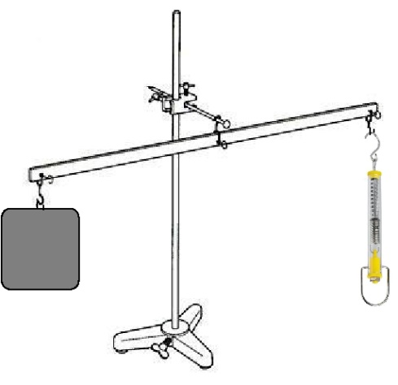

5. Periodikus mozgások

Feladat:
Különböző tömegű súlyok felhasználásával vizsgálja meg egy rugóra rögzített, rezgőmozgást végző test periódusidejének függését a test tömegétől!

Szükséges eszközök:
Bunsen-állványra rögzített rugó; legalább öt, ismert tömegű súly vagy súlysorozat; stopperóra; milliméterpapír.

A kísérlet leírása:

Rögzítse az egyik súlyt az állványról lelógó rugóra, majd függőleges irányban kissé kitérítve óvatosan hozza rezgésbe! Ügyeljen arra, hogy a test a mozgás során ne ütközzön az asztalhoz, illetve hogy a rugó ne lazuljon el teljesen!

A rezgőmozgást végző test egyik szélső helyzetét alapul véve határozza meg a mozgás tíz teljes periódusának idejét, és ennek segítségével határozza meg a periódusidőt!

A mérés eredményét jegyezze le, majd ismételje meg a kísérletet a többi súllyal is!

A mérési eredményeket, valamint a kiszámított periódusidőket rögzítse táblázatban, majd ábrázolja a milliméterpapíron egy periódusidő-tömeg grafikonon!

Tegyen kvalitatív megállapítást a rezgésidő tömegfüggésére!

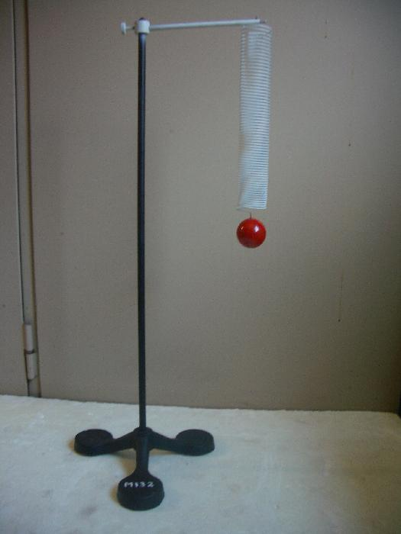

6. Cartesius-búvár

Feladat:
A rendelkezésre álló Cartesius-búvár segítségével mutassa be az úszás, a lebegés és az elmerülés jelenségét a vízben! Magyarázza el az eszköz működését!

Szükséges eszközök:

Nagyméretű (1,5–2,5 literes) műanyag flakon kupakkal; üvegből készült kisebb kémcső,
oldalán 0,5 cm-es skálaosztással.

A kísérlet leírása:

Ha a flakont oldalirányban összenyomja, a búvár lesüllyed a flakon aljára.
Magyarázza meg a búvár mozgását!

Figyelje meg, hogy hogyan változik a vízszint a kémcsőben a flakon összenyomásakor!
Milyen folyamat játszódik le a kémcsőbe zárt levegő esetén? Mely állapotjelzők változnak meg?
Jegyezze fel a kémcsőbe szorult levegőoszlop hosszát akkor, amikor a búvár a felszínen lebeg, illetve akkor, amikor a flakon aljára süllyed!

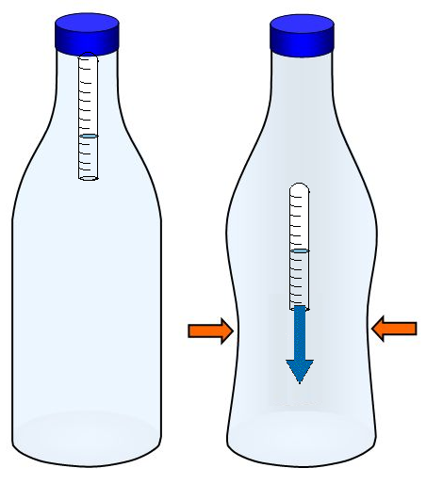

7. Arkhimédész törvényének igazolása arkhimédészi hengerpárral

Feladat:
Az arkhimédészi hengerpár segítségével mérje meg a vízbe merülő testre ható felhajtóerő nagyságát!

Szükséges eszközök:
Arkhimédészi hengerpár (egy rugós erőmérőre akasztható üres henger, valamint egy abba szorosan illeszkedő, az üres henger aljára akasztható tömör henger); érzékeny rugós erőmérő; főzőpohár.

A kísérlet leírása:

Mérje meg az üres henger és az aljára akasztott tömör henger súlyát a levegőn rugós erőmérővel!

Ismételje meg a mérést úgy, hogy a tömör henger teljes egészében vízbe lóg!

Ezek után töltsön vizet az üres hengerbe úgy, hogy az csordultig megteljen, s ismételje meg a mérést így is!

Írja fel mindhárom esetben a rugós erőmérő által mért értékeket!

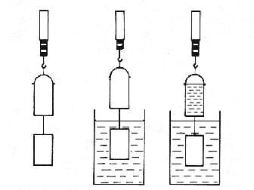

8. A hőtágulás bemutatása – golyó és lyuk hőtágulása

Feladat:
A felfüggesztett fémgolyó éppen átfér a fémgyűrűn (Gravesande-készülék). Melegítse borszeszégővel a fémgolyót, vizsgálja meg, hogy ekkor is átfér-e a gyűrűn! Mi történik akkor, ha a gyűrűt is melegíti? Vizsgálja meg a gyűrű és a golyó átmérőjének viszonyát lehűlés közben!

Szükséges eszközök:
Gravesande-készülék (házilagosan is elkészíthető); borszeszégő; hideg (jeges) víz.

A kísérlet leírása:

Győződjön meg arról, hogy a golyó szobahőmérsékleten átfér a gyűrűn!

Melegítse fel a golyót, és vizsgálja meg, átfér-e a gyűrűn!

Melegítse fel a gyűrűt, és így végezze el a vizsgálatot!

Hűtse le a gyűrűt a lehető legalacsonyabb hőmérsékletre, majd tegye rá a golyót, s hagyja fokozatosan lehűlni!

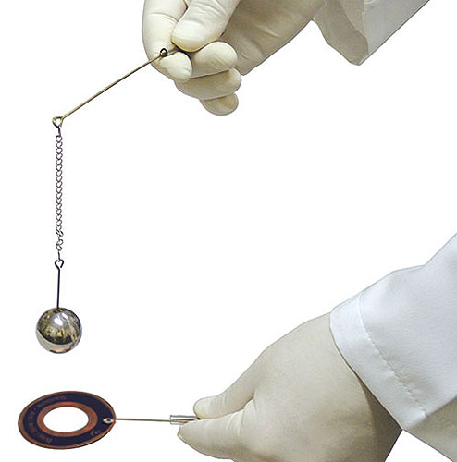 | 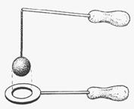

9. A lecsapódás jelensége – a gázok nyomása

Feladat:
A lombikból kevés víz forralásával hajtsa ki a levegőt! A lombikot zárja le egy léggömbbel, majd
a lombikban rekedt vízgőzt hűtéssel csapassa le! Így a lombikban leesik a nyomás, a léggömb a lombikba „beszívódik”.

Szükséges eszközök:
Hőálló lombik; léggömb; vízmelegítésre alkalmas eszköz (borszeszégő, facsipesz); hideg víz egy edényben, hűtés céljára; védőkesztyű.

A kísérlet leírása:

A lombik aljára tegyen egy kevés vizet, és forralja fel!

Fél perc forrás után vegye le a lombikot a tűzről, és feszítsen a szájára egy léggömböt úgy, hogy a léggömb kilógjon a lombikból!

A lombikot hagyja lehűlni (hideg vízzel hűtse le)! Figyelje meg, mi történik a léggömbbel!

Magyarázza a kísérletben bemutatott jelenséget!

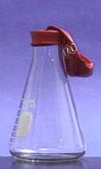 | 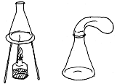 | 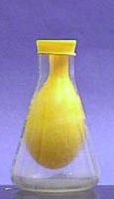

10. Testek elektromos állapota

Feladat:
Különböző anyagok segítségével tanulmányozza a sztatikus elektromos töltés és a töltésmegosztás jelenségét!

Szükséges eszközök:
Két elektroszkóp; ebonit- vagy műanyag rúd; ezek dörzsölésére szőrme vagy műszálas textil; üvegrúd; ennek dörzsölésére bőr vagy száraz újságpapír.

A kísérlet leírása:

- Dörzsölje meg az ebonitrudat a szőrmével (vagy műszálas textillel), és közelítse az egyik elektroszkóphoz úgy, hogy ne érjen hozzá az elektroszkóp fegyverzetéhez!
Mit tapasztal?
Mi történik akkor, ha a töltött rudat eltávolítja az elektroszkóptól?
Ismételje meg a kísérletet papírral dörzsölt üvegrúddal! Mit tapasztal?
- Ismételje meg a kísérletet úgy, hogy a megdörzsölt ebonitrudat érintse hozzá az egyik elektroszkóphoz!
Mi történik az elektroszkóp lemezkéivel?
Dörzsölje meg az üvegrudat a bőrrel (vagy újságpapírral), és érintse hozzá a másik elektroszkóphoz!
Mi történik az elektroszkóp lemezkéivel?
Érintse össze vagy kösse össze vezetővel a két elektroszkópot! Mi történik?

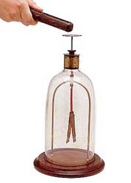

11. Soros és párhuzamos kapcsolás

Feladat:
Egy áramforrás és két zseblámpaizzó segítségével tanulmányozza a soros, illetve a párhuzamos kapcsolás feszültség- és teljesítményviszonyait!

Szükséges eszközök:
4,5V-os zsebtelep (vagy helyettesítő áramforrás); két egyforma zsebizzó foglalatban; kapcsoló; vezetékek; feszültségmérő műszer, áramerősség-mérő műszer (digitális multiméter).

A kísérlet leírása:

Készítsen kapcsolási rajzot két olyan áramkörről, amelyben a két izzó sorosan, illetve párhuzamosan van kapcsolva!

A rendelkezésre álló eszközökkel állítsa össze mindkét áramkört!

Mérje meg a fogyasztókra eső feszültségeket és a fogyasztókon átfolyó áram erősségét mindkét kapcsolás esetén!

Figyelje meg az izzók fényerejét mindkét esetben!

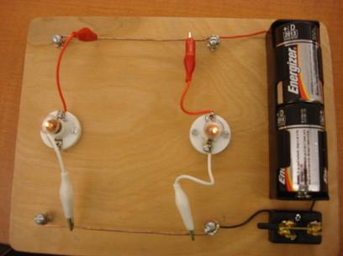

12. Egyenes vezető mágneses terének vizsgálata

Feladat:
Egyenes vezetőben indítson áramot! Az árammal átjárt vezető egyenes szakaszának környezetében vizsgálja a vezető mágneses terének szerkezetét egy iránytű segítségével!

Szükséges eszközök:
Áramforrás; vezető; iránytű; állvány.

A kísérlet leírása:

Az ábrákon szereplő megoldások valamelyikét követve árammal átjárt egyenes vezetőt feszítünk ki egy iránytű környezetében.

Először a vezető iránya észak-déli legyen, másodszor kelet-nyugati!

Figyelje meg mindkét esetben az iránytű viselkedését!

Végezze el a kísérletet fordított áramiránnyal is!

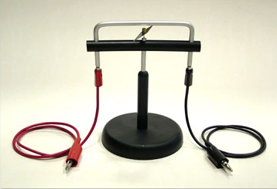 | 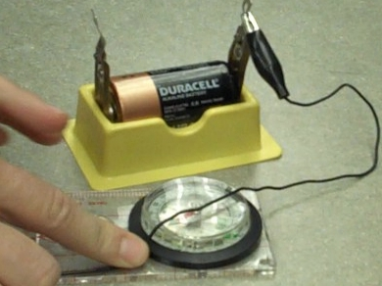

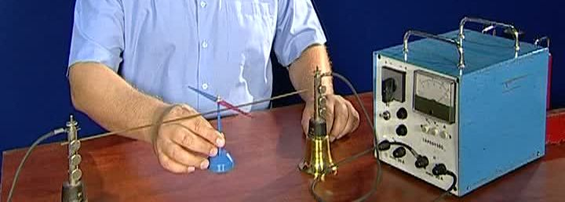

13. Elektromágneses indukció

Feladat:
Légmagos tekercs és mágnesek segítségével tanulmányozza az elektromágneses indukció jelenségét!

Szükséges eszközök:
Középállású demonstrációs áramerősség-mérő; különböző menetszámú, vasmag nélküli tekercsek (például 300, 600 és 1200 menetes); 2 db rúdmágnes; vezetékek.

A kísérlet leírása:

Csatlakoztassa a tekercs két kivezetését az árammérőhöz!

Dugjon be egy mágnest a tekercs hossztengelye mentén a tekercsbe!

Hagyja mozdulatlanul a mágnest a tekercsben, majd húzza ki a mágnest körülbelül ugyanakkora sebességgel, mint amekkorával bedugta!

Figyelje közben az áramerősségség-mérő műszer kitérését!

Ismételje meg a kísérletet fordított polaritású mágnessel is!

Ismételje meg a kísérletet úgy, hogy gyorsabban (vagy lassabban) mozgatja a mágnest!

Ezután fogja össze a két mágnest és a kettőt együtt mozgatva ismételje meg a kísérleteket!

Ismételje meg a kísérletet kisebb és nagyobb menetszámú tekerccsel is!

Röviden foglalja össze tapasztalatait!

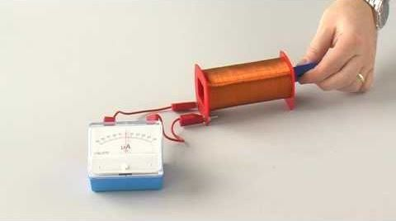

14. Mechanikai hullámok

A hang sebességének mérése állóhullámokkal
Feladat: Ismert frekvenciájú hangra rezonáló levegőoszlop hosszának mérésével határozd meg a hangterjedési sebességét levegőben
Szükséges eszközök:
Nagyméretű, egyik végén zárt üveg- vagy műanyaghenger, mindkét végén nyitott, a hengeres edénybe illeszthető műanyag cső, oldalán centiméteres beosztású skála. Hangvilla (440Hz, 540 Hz).

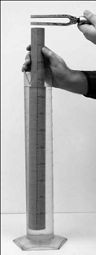
Kísérlet leírása:
A hengert állítsa a tálcára és töltsön bele vizet!
Az oldalán skálával ellátott csövet merítse a vízbe!

A csőben lévő levegőoszlopot alulról a víz zárja be, így a légoszlop hossza a cső emelésével és süllyesztésével változtatható.

A cső szabad vége fölé tartson rezgő hangvillát, majd a maximálisan vízbe merített csövet emeljük lassan egyre magasabbra, közben figyeljük a hang felerősödését!

A maximális hangerősséghez tartozó levegőoszlop-magasságot (a cső peremének és a henger vízszintjének különbsége) mérje le!

Határozza meg a hang hullámhosszát, majd a hangvilla rezgésszámának ismeretében a hang terjedési sebességét a levegőben!
Ismételje meg a mérést a másik hangvillával is!

15. Geometriai fénytan – optikai eszközök

Feladat:
Mérje meg a kiadott üveglencse fókusztávolságát és határozza meg dioptriaértékét!

Szükséges eszközök:
Ismeretlen fókusztávolságú üveglencse; sötét, lehetőleg matt felületű fémlemez (ernyőnek); gyertya; mérőszalag; optikai pad vagy az eszközök rögzítésére alkalmas rúd és rögzítők.

A kísérlet leírása:

Helyezze a gyertyát az optikai pad tartójára, és gyújtsa meg!

Helyezze el az optikai padon a papírernyőt, az ernyő és a gyertya közé pedig a lencsét!

Mozgassa addig a lencsét és az ernyőt, amíg a lángnak éles képe jelenik meg az ernyőn!

Mérje le ekkor a kép- és tárgytávolságot, és a leképezési törvény segítségével határozza meg a lencse fókusztávolságát!

A mérés eredményét felhasználva határozza meg a kiadott üveglencse dioptriaértékét!

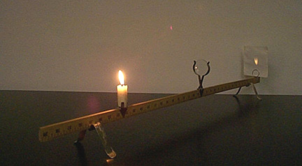

16. A polarizáció jelenségének bemutatása polárszűrővel

Feladat:
A fényforrás felé fordított polárszűrőkkel tanulmányozza a fénypolarizáció jelenségét!
Állapítsa meg az ismeretlen polárszűrőre jellemző polarizációs irányt!

Szükséges eszközök:
Két bekeretezett polárszűrő, melyek közül az egyik keretén meg van jelölve a polarizációs irány,
a másiknál nincsen; fényforrás; alkoholos filctoll vagy ceruza.

A kísérlet leírása:

Tartsa a fényforrás irányába az ismert polarizációs irányú polárszűrőt!

Helyezze rá a másik polárszűrőt!

A felső szűrőt lassan körbeforgatva figyelje meg, hogyan változik a két szűrőn átjutó fény intenzitása!

Ennek segítségével állapítsa meg a felső polárszűrőre jellemző, ismeretlen polarizációs irányt!

A szűrő keretén tüntesse fel ezt az irányt!

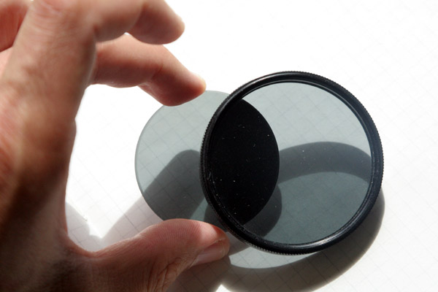

17. Színképek és atomszerkezet – Bohr-modell

Feladat:
Az ábra alapján mutassa be Bohr atommodelljének legfontosabb jellemzőit a hidrogénatom esetében! Értelmezze a hidrogén vonalas színképét a Bohr-modell alapján!

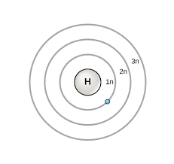  + |   Látható tartomány

18. Az atommag összetétele, radioaktivitás

Feladat:
Elemezze és értelmezze a mellékelt ábrán feltüntetett bomlási sort!

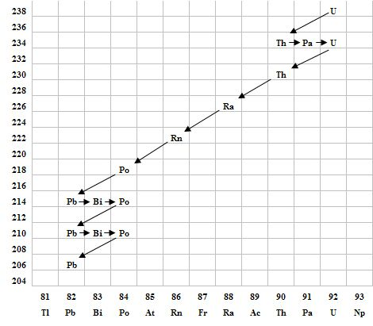

Szempontok az elemzéshez:

Mit jelölnek a számok a grafikon vízszintes, illetve függőleges tengelyén?

Mi a kiinduló elem és mi a végső (stabil) bomlástermék?

Milyen bomlásnak felelnek meg a különböző irányú nyilak, hogyan változnak a jellemző adatok ezen bomlások során?

Hány bomlás történik az egyik és hány a másik fajtából?

19. Gravitáció
Kepler törvényeinek bemutatása bolygópálya-szimulációval

Feladat:
Mutassa be és értelmezze Kepler törvényeit számítógépes program segítségével!
Szükséges eszközök:
Számítógép; Kepler törvényeit animáló program
https://www.vascak.cz/data/android/physicsatschool/template.php?s=gp_sl_soustava&l=hu

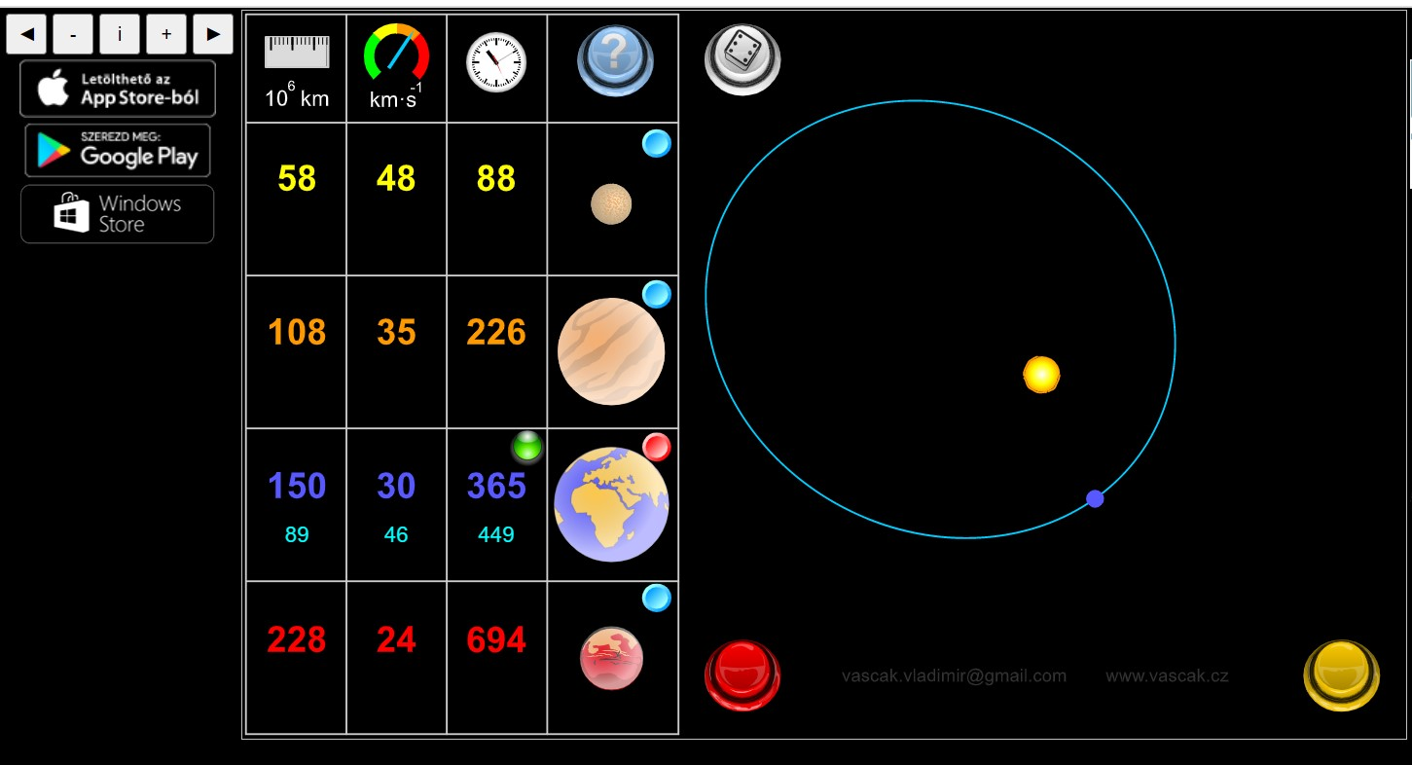

A feladat leírása:

Állítsa a Földet a megadott adatokkal pályára! Mitől függ a pálya alakja?
Mi történik, ha túl kis sebessége van a bolygónak?
Hogyan lehet a programban körpályára állítani a Földet a Nap körül?
Ha ellipszis pályán mozog, akkor miért változik a mozgás során a sebesség és a Naptól való távolság?
20. A Merkúr és a Vénusz összehasonlítása

Feladat:
Az alábbi táblázatban szereplő adatok segítségével elemezze a Merkúr és a Vénusz közötti különbségeket, illetve hasonlóságokat!

 |  | Merkúr | Vénusz
1. | Közepes naptávolság | 57,9 millió km | 108,2 millió km
2. | Tömeg | 0,055 földtömeg | 0,815 földtömeg
3. | Egyenlítői átmérő | 4 878 km | 12 102 km
4. | Sűrűség | 5,427 g/cm³ | 5,204 g/cm³
5. | Felszíni gravitációs gyorsulás | 3,701 m/s² | 8,87 m/s²
6. | Szökési sebesség | 4,25 km/s | 10,36 km/s
7. | Legmagasabb hőmérséklet | 430 °C | 470 °C
8. | Legalacsonyabb hőmérséklet | −170 °C | 420 °C
9. | Légköri nyomás a felszínen | ~ 0 Pa | ~ 9 000 000 Pa

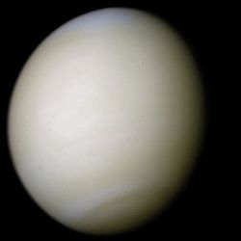 | 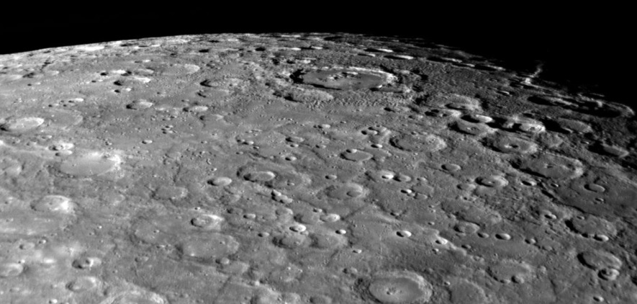
A Vénusz | A Merkúr felszíne

A feladat leírása:

Tanulmányozza a Merkúrra és a Vénuszra vonatkozó adatokat!

Mit jelentenek a táblázatban megadott fogalmak?

Hasonlítsa össze az adatokat a két bolygó esetében, és értelmezze az eltérések okát
a táblázatban található adatok felhasználásával!

